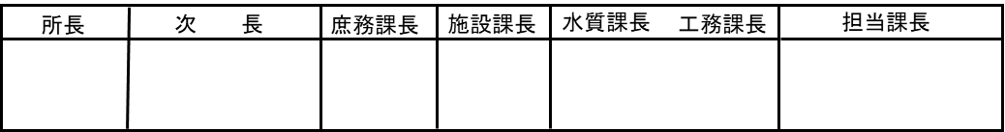
借 用 書

令和 年 月 日

石川県手取川水道事務所長 様

所 属
氏 名
電話番号

以下のとおり借用いたします。
番号 | 物 品 名 | 使用目的・返却予定日 | 返却日・受領者  （手取川水道事務所 記入欄）
１ | 見学者用ＤＶＤ  「暮らしの水はどこから来るの？」 | 令和 年 月 日 | 令和 年 月 日
２
３
４
５

